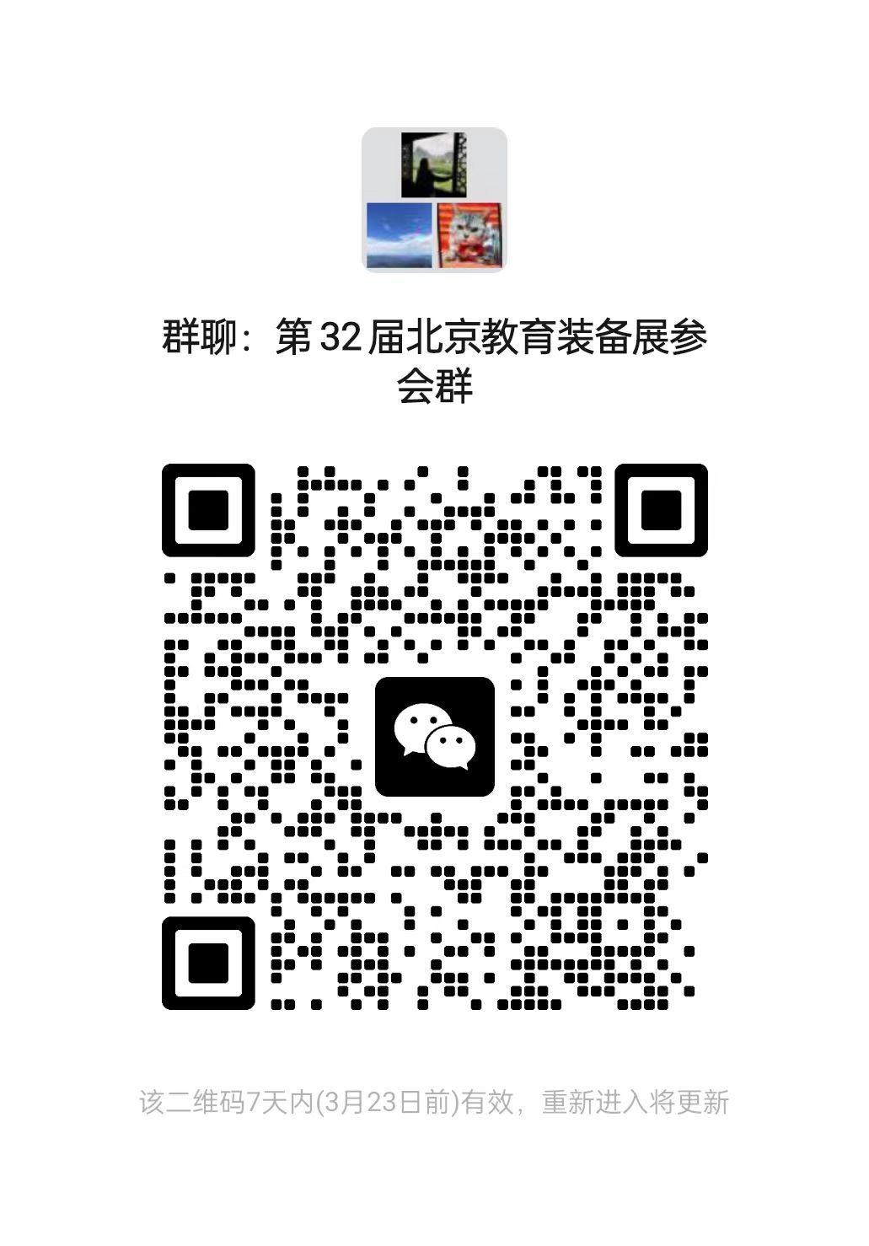

附件：

北京大学第32届北京教育装备展示会报名表

|  |  |  |  |  |  |
| --- | --- | --- | --- | --- | --- |
| 编号 | 姓名 | 单位 | 手机 | 是否统一乘车 | 参观时间段  27日/28日/29日 |
|  |  |  |  |  |  |
|  |  |  |  |  |  |
|  |  |  |  |  |  |
|  |  |  |  |  |  |
|  |  |  |  |  |  |
|  |  |  |  |  |  |

说明：为方便组织方安排和接待，所有参观时段都应报名，但学校只在27日统一安排车辆。